12345市长公开电话情况专报

273
四平市政务服务和数字化建设管理局 2026年5月9日
4月份12345市长公开电话办理情况
2026年4月份共受理企业和群众求助、投诉、举报、咨询和建议等问题53765件，办结53756件，办结率99.98%。接听热线电话53453件；办理网上平台诉求312件，其中中国政府网网民留言22件、吉事办209件、省长信箱12件、市长信箱21件、人民网领导留言板“市委书记板块”网民留言30件、人民网领导留言板“市长板块”网民留言18件。
按诉求类型统计，咨询29477件，占比54.8%；投诉12819件，占比23.8%；求助10089件，占比18.8%；举报1091件，占比2.0%；建议及其他289件，占比0.5%。
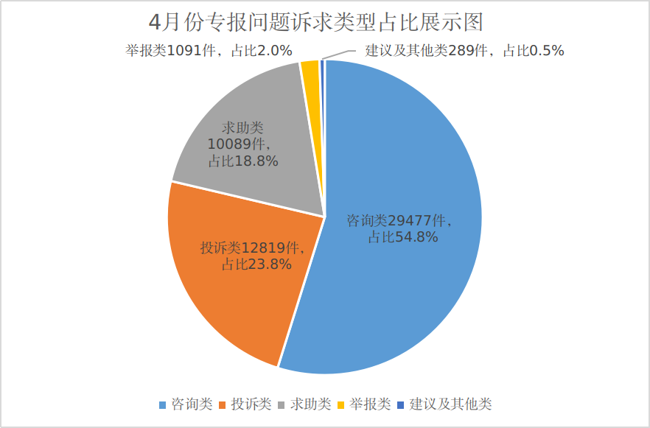
按接诉分类统计，属于医保问题6303件，占11.7%；住建问题5479件，占10.2%；社保问题5151件，占9.6%；交通问题3957件，占7.4%；农村土地问题2760件，占5.1%；行政执法问题2534件，占4.7%；水电气热问题1785件，占3.3%；消费维权问题1714件，占3.2%；政策补贴问题1602件，占3.0%；劳动权益问题1221件，占2.3%；住房公积金问题738件，占1.4%；快递服务问题250件，占0.5%；城市卫生、环境污染和三农等其它问题20271件，占37.7%。
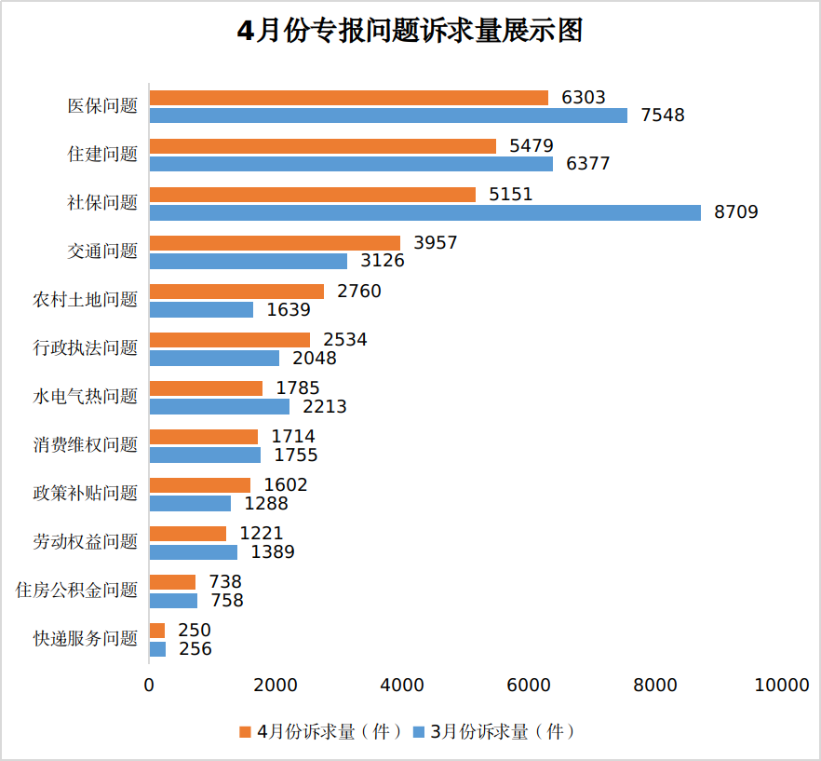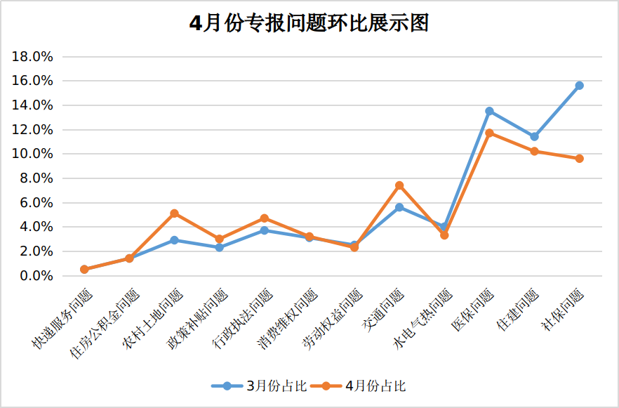
环比涨降明显事项分析：
4月份处于春季生产建设高峰期，群众与企业诉求总量延续回升态势。与3月份同期数据环比分析发现农村土地、交通等领域诉求量呈结构性上涨特征；与此同时，住建、水电气热问题呈明显减缓趋势。具体分析如下：

农村土地诉求持续攀升。本月农村土地相关诉求共计 2760件，环比上升2.2%。随着春季农业生产全面铺开及征地项目陆续推进，土地权属纠纷、征地补偿、违规占地等问题进入易发多发期，相关诉求量持续增长。主要集中在土地补偿与安置、土地监察、土地登记、土地征收、违规占地及破坏农用地等问题，部分地区因春耕生产引发的邻里用地纠纷亦有所增多。

交通方面诉求明显上升。本月交通问题相关诉求共计 3957件，环比上升1.8%。随着群众出行需求回升，道路通行、公交运营、交通执法、停车管理等方面的诉求同步增长。主要体现在三个方面：一是城市客运，涉及巡游出租汽车服务、车辆补助、巡游出租汽车运营管理、巡游出租汽车失物招领、公交汽电车服务及运行时间等问题；二是交管服务，包括交通违法违章处理、交管机动车服务、机动车驾驶证办理等问题；三是交通运行管理，如机动车乱停放、交通拥堵、停车场地泊位设施、交通信号设施等问题。

住建方面诉求小幅下降。本月住建问题相关诉求共计5479件，环比下降1.2%。随着天气转暖加上供暖期结束，群众对供热诉求量减少是本月住建问题小幅下降的主要原因。但随着城市建设、房地产项目施工进入旺季，住房保障、物业管理、工程建设、市政设施维护等问题进入高发期，群众对房屋质量、小区管理、配套设施建设等方面的诉求仍占一定比重。主要体现在三个方面：一是市政设施维护，主要集中在城市下水排水道、城市道路、城市路灯、城市消防设施、城市井盖等问题；二是物业管理服务，主要集中在物业服务质量、小区秩序、小区配套设施管理、房屋维修、物业纠纷等问题；三是住房保障相关，主要集中在产权登记、房产交易、保障性住房申请、房屋征收补偿、危旧房屋改造等问题。

水电气热服务诉求持续下降。本月水电气热相关诉求共计1785件，环比下降0.7%。主要体现在三个方面：一是供水服务，前期停水、供水故障问题得到有效整治，相关诉求大幅减少；二是供热服务，天气转暖加上供暖期结束，群众对供热质量、设施维护、缴费及停热申请等服务的需求持续减少；三是燃气服务，燃气设施维护、停气及费用缴纳等问题整体情况与上月基本持平，无明显波动，未出现大规模集中诉求。

一、4月份群众反映比较突出的问题
1.山水庄园小区门前户线井外溢污水问题。铁西区山水庄园小区门前污水外溢，恶臭扰民且倒灌车库，业主忧心楼体安全。热线交办到铁西区政府、市监局和市住建局，经核查，铁西住建和北沟街道及市监和市住建均认为不是自身责任。因部门责任界定不清、现场核查流于形式、担当意识缺失，致使问题流转漫长。虽最终完成疏通，但暴露出职能部门履职不力、效率低下，导致民生诉求久拖不决。
2.铁东区盛华苑小区房产证办理收费争议问题。盛华苑小区业主办理产权证时，被开发商要求按129元/㎡缴“土地出让金”。业主认为收费无据，且土地出让金应由开发商拿地时缴纳并摊入房价。经核实，自然资源局称未收取此费也未授权代收；住建局称补缴主体为自然资源局，不属其责。因部门职责交叉、相互推诿，加之开发商私自收费，目前无职能部门主动介入，致业主办证受阻、维权无门。
3.处方药购买不便与监管执行不一问题。根据相关规定，购买处方药需药师在岗审核，但部分药店药师在岗时间有限，难以匹配居民全天候购药需求，造成“急用药买不到”的不便。另一方面，部分药店在居民使用线上支付或现金支付时，无需处方即可直接购药，存在管理漏洞，埋下用药安全隐患。
二、4月份群众的意见和建议
1.应对模糊的交通标线重新施划。市区部分道路标线因季节侵蚀、车辆长期碾压磨损，现已模糊难辨，严重影响驾驶员视认及对路况的准确判断，极易引发压线、变道剐蹭等事故，存在明显交通安全隐患。建议交管部门牵头组织专业力量对全市主次干道标线开展全面排查，对磨损严重路段及时重新施划，确保交通标识清晰醒目，切实保障道路交通安全有序、畅通高效。
2.应加强对路面病害排查与修补。市内部分道路因长期磨损出现深坑、车辙等病害，易导致车辆爆胎、底盘剐蹭，严重威胁行车安全。建议职能部门迅速启动道路病害专项排查，对高风险路段实施应急抢修；同步建立常态化养护机制，采取定期巡查、分级维护、限期修复等举措，系统性提升路况质量，消除安全隐患，切实保障市民出行安全。
3.供暖服务应从“保供暖”向“优供暖”转型。吉林省城镇供热提质会议明确，要以最大力度推动供热室温达标22℃，实现从“保供暖”向“优供暖”转型。需坚持冬病夏治、标本兼治，抢抓非采暖期复盘短板，加快淘汰落后设施、改造老旧管网。建议各地将工作重心从保障“不挨冻”转向满足群众对舒适温度的美好期盼，精准施策、系统提升供热品质，切实增强群众获得感。
三、4月份解决比较好的几个问题
1.梨树县政府解决广告牌垂坠隐患问题。市民反映十家堡通往四平方向国道，天合钢构广告牌幕布掉落一半，存在安全隐患，希望及时处理。梨树县政府接到交办后，责成县交通运输局赶赴现场处置，第一时间将悬掉的幕布处理完毕。
2.双辽市政府解决通讯线杆迁移问题。双辽市茂林镇农林村村民王先生反映其家院内有一个联通线杆，自行联系联通公司迁移，迟迟未予处理，要求帮助解决。双辽市政府接到交办后，立即责成联通公司调查处理，联通公司按交办要求，于当日迁移完毕。
3.铁西区政府解决校车运营秩序问题。铁西区迎宾小学家长反映，校车未送至指定地点，提前让学生下车。区政府接到交办后立即核查，系新生首次乘车误跟同学提前下车。区教育局对此事高度重视，督促校车公司严肃处理，批评教育当班照管员并令其书面检讨，召开全员安全警示会。同时责令公司强化履职培训，严格落实学生清点、到站交接等制度，坚决杜绝此类事件再次发生。
4.铁东区政府解决房屋改建问题。铁东区紫云台小区2号楼101室将住宅改为麻辣烫店引发业主不满，业主要求该户停业，恢复住宅。铁东区政府接到交办后，组织社区、派出所、消防及综合行政执法等部门联合现场执法，101室业主承诺将于近期注销营业执照。
5.伊通县政府解决林地开荒问题。万家幸福湾2号楼楼前树林被开荒，将导致水土流失，雨季来临雨水会倒灌小区，存在安全隐患，要求制止开荒。伊通县政府接到交办后，责成园林管理中心现场踏看，确认属实。园林管理中心第一时间联系广告公司制作了禁止开荒警示牌，并对开荒破坏绿地行为进行了依规处置。
6.市社保局高效解决九旬老人养老金工资卡遗失办理难题。市民曹女士求助，其母亲年近九旬居住异地，养老金工资卡遗失，无法亲自办理且恐影响养老金发放，要求协助办理。市社保局接到交办后高度重视，迅速安排专人远程对接，耐心安抚并核实信息，针对特殊情况特事特办，开通绿色通道，简化流程并压缩时限，高效完成补卡及发放手续，及时化解了老人的燃眉之急。
7.市卫健委解决建筑垃圾问题。针对铁西区中心医院家属楼3号楼门前建筑垃圾长期堆积、扬尘扰民问题，市卫健委接到诉求后立即交办，第一时间协调院方完成垃圾清运，同步督促落实长效管理，及时消除环境污染隐患，切实保障居民正常生活环境。
8.华生燃气公司解决居民下水管道损坏问题。铁东区东方居居民反映，华生燃气施工导致B08号楼楼前下水管道受损，引发污水外溢，要求燃气公司尽快处理。华生燃气接到交办后，立即与反映人沟通并赴现场核实。经查，开挖管沟位置紧邻下水井，该井为老旧砖砌结构，存在井壁渗水情况。工作人员随即使用快干水泥封堵渗漏点，并重新砌筑井脖，彻底解决了污水外溢问题，恢复了居民正常生活。
9.市教育局解决书法班退费问题。市民罗女士报名老年大学书法班后因故无法上课，想申请退费，希望部门帮助协调。市教育局接到交办后，责成四平开放大学核实，开放大学就退费政策进行了详细解释说明，同时考虑罗女士确实存在特殊情况，同意为罗女士办理退费。
10.市公安局解决美团骑手违反交规问题。市公安局针对市民反映美团骑手逆行、闯红灯等交通违法问题，4月9日组织全市美团站点负责人约谈，通报违规安装灯具音响、闯灯逆行等突出问题，责令企业限期整改并强化内部安全教育。同步部署两区大队开展专项整治，加大执法处罚力度，严查各类交通违法行为，全力规范道路通行秩序，保障群众出行安全。

签发：曹松涛 审核：王成 编辑：佟美婵
报：市委、市人大、市政府、市政协、市纪检委领导。
送：各县（市）、区政府，市政府有关部门。
（共印130份）

